NOS Season 6 Mission 블랙박스를 열어라

6단계의 보안장치를 갖춘 소프트웨어 블랙박스를 열어보자.

우리가 가진 무기는 오직 디버거 뿐.

디버거의 disassembly mode를 활용하여 암호를 추적한다.

# 블랙박스 사양

* 블랙박스는 3가지 플랫폼(Windows, OSX, Linux)용으로 준비되어 있다.
* 모두 32bit용으로 컴파일 되어 있다.
* 모두 동일한 블랙박스며 각자 자신이 가장 잘 가능한 블랙박스를 선택해서 해체한다
* 총 6단계의 암호를 입력하며 각 암호는 다양한 형식으로 구성되어 있다.

# 입력

* 블랙박스를 실행해 보면 이름과 생일을 입력하는 것으로 시작한다.
* 입력은 파일이나 standard input를 이용할 수 있다.
  + $ blackbox answer.txt

# 제출 항목

* 1. 각 암호가 저장되어 있는 텍스트 파일
* 2. 각 단계별 전략과 암호 추적 과정에 대한 기술(assembly snippet, pseudo code 등)
* 암호가 정확하더라도 두 번째 항목이 없으면 답으로 인정되지 않는다.
* 암호가 정확하지 않더라도 추적과정에 문제가 없으면 부분점수를 받을 수 있다.

# 입력 예시

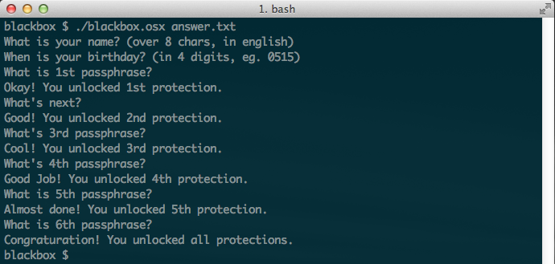

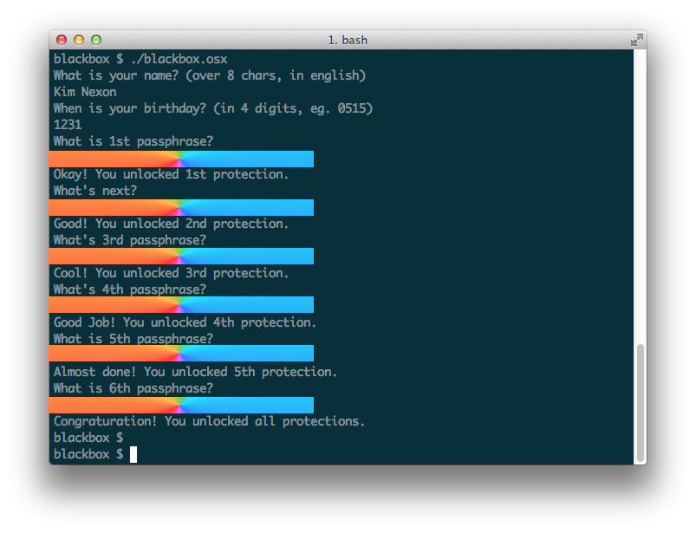

# 오답 예시

# D:\share\Screen Shot 2014-07-11 at 2.19.20 PM.png

# 참고

* Windows
  + OllyDBG(<http://www.ollydbg.de/>)
  + WinDBG(<http://msdn.microsoft.com/en-us/windows/hh852365.aspx>)
  + GDB(http://www.mingw.org/)
* OSX / Linux
  + GDB(<http://www.gnu.org/software/gdb/>)
  + LLDB(<http://lldb.llvm.org/>)